流程申请
一、登录到信息门户，点击协同办公系统。
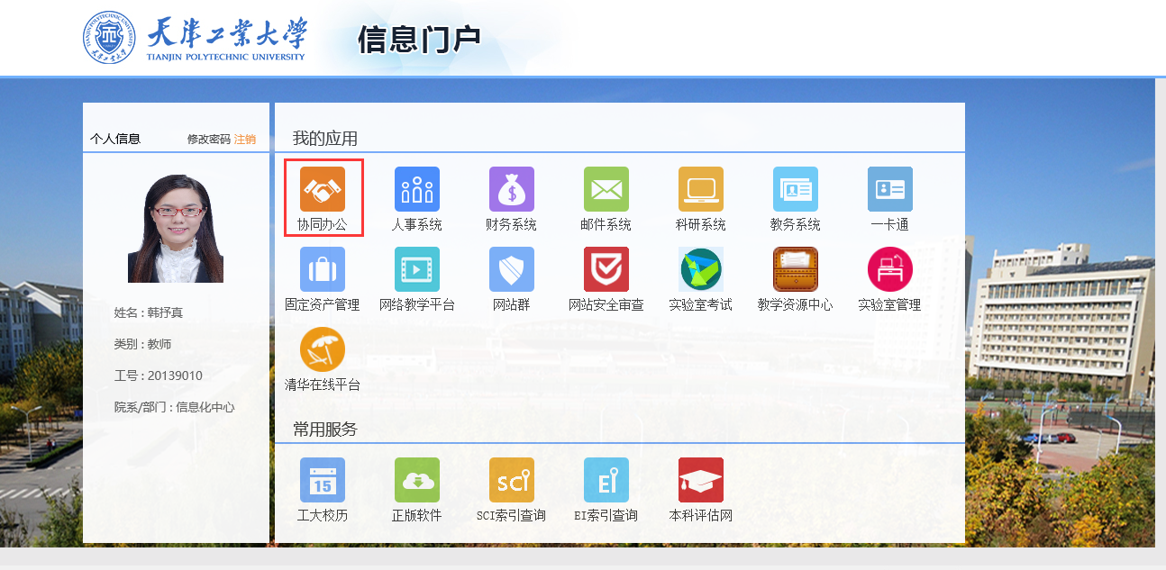

二、进入协同办公系统后，点击办公流程——新建流程，找到信息化中心流程。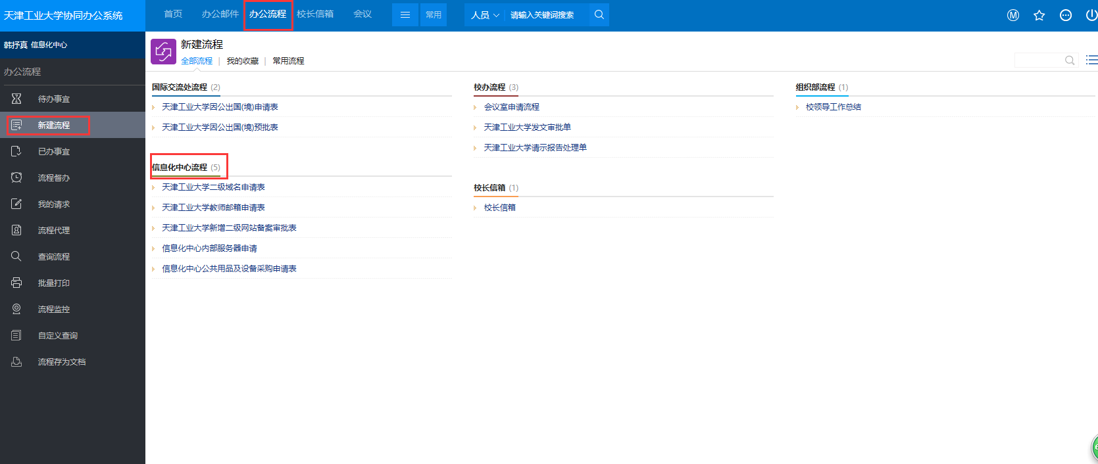

三、选择要办理的流程点击流程名称即可进入办理界面。
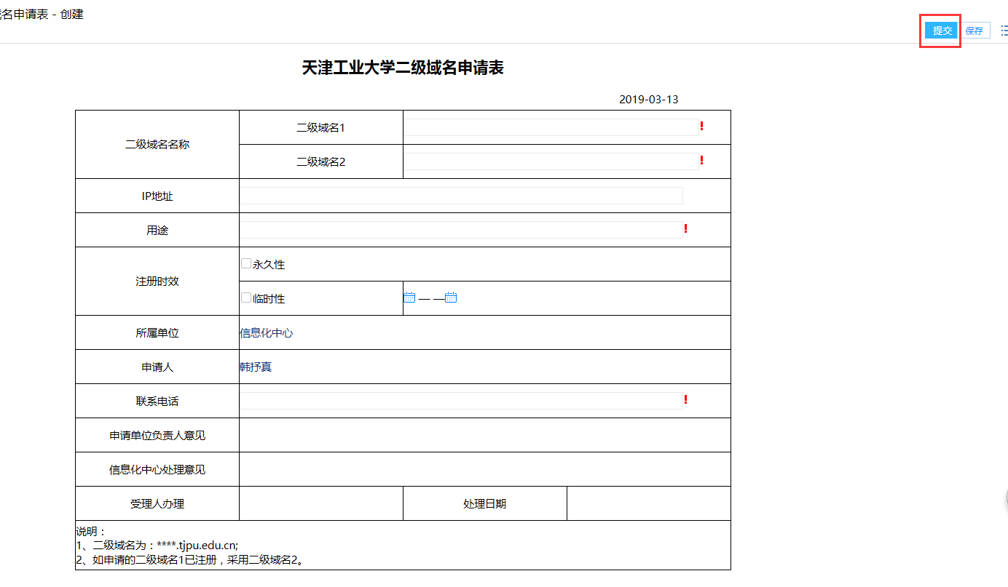
填写完相关信息，点击右上角保存按钮，流程便进入网上流转。

四、可以点击已办事宜，查看我们已办流程的当前节点、未操作者等信息。
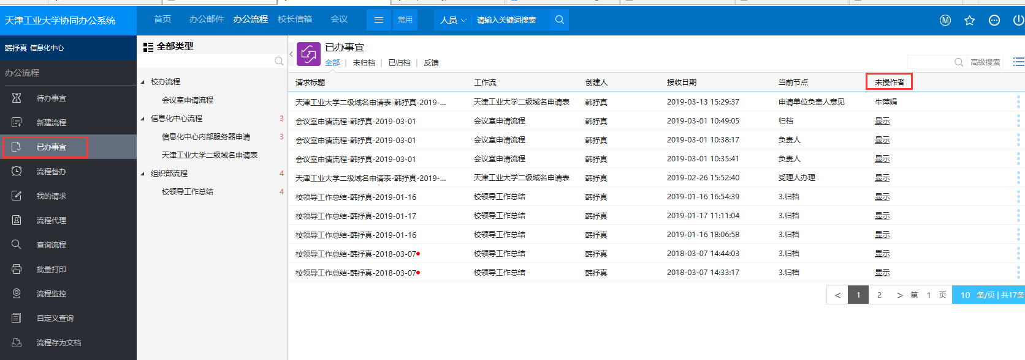

五、可以点击标题进入详情页面，点击流程图，查看审批过程。
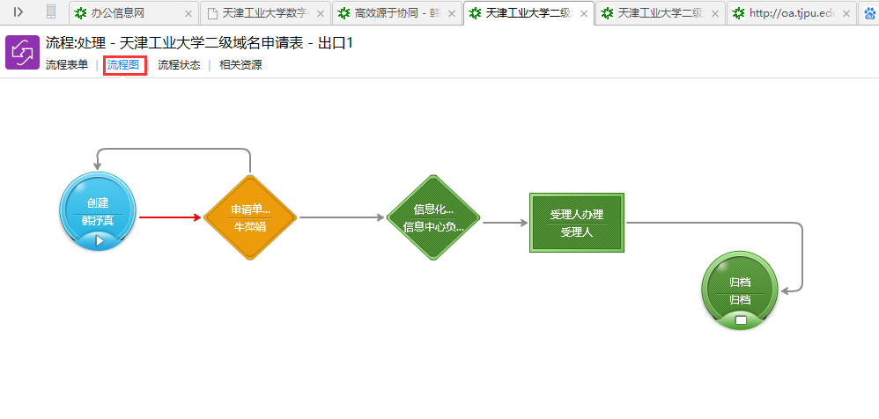

流程审批
一．进入协同办公系统后，点击办公流程—待办事宜，右侧便可显示待办事宜列表。点击要审批的流程标题进入流程审批页面。
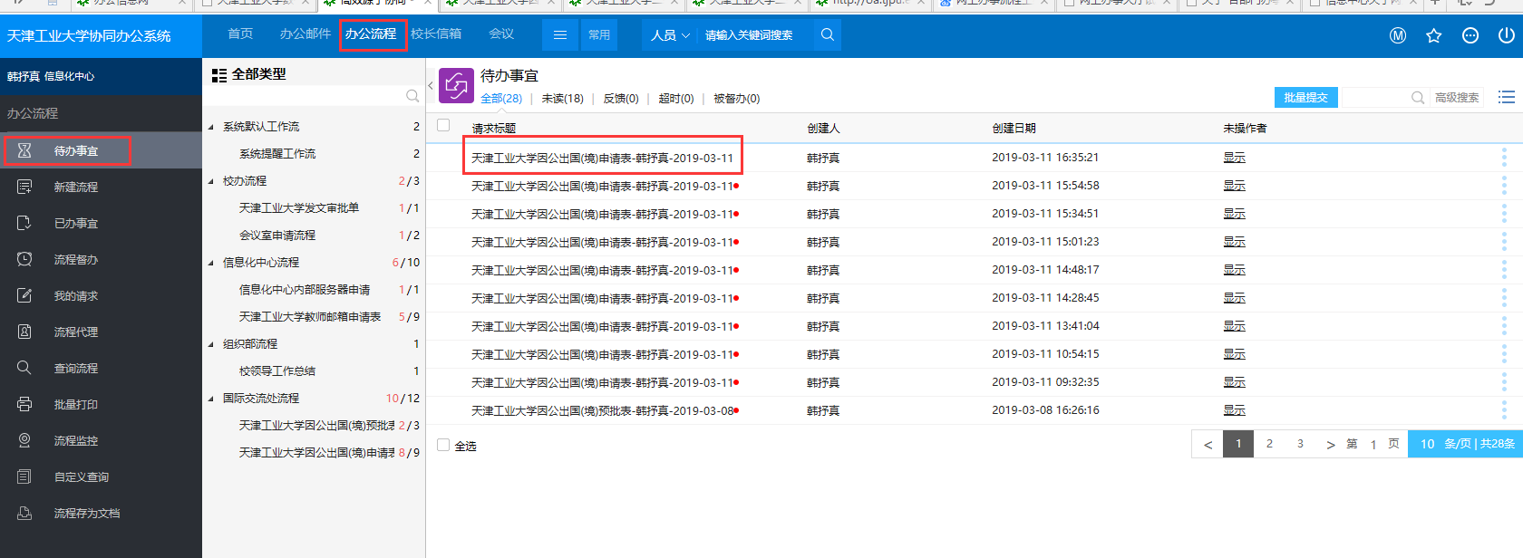

二、在签字意见处填写签批意见，若同意则点击右上角批准按钮，若不同意则点击退回按钮。
